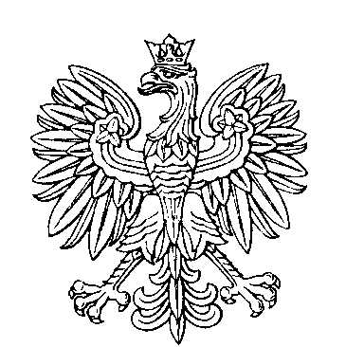

OBWODOWA KOMISJA WYBORCZA NR 3
w gminie Pyrzyce

SKŁAD KOMISJI:
Przewodniczący Małgorzata Piotrowska

Zastępca Przewodniczącego Monika Migdał

CZŁONKOWIE:
Karolina Gawrońska  Barbara Papis  Irena Maria Wojciechowska  Aleksandra Wancerz | Ilona Łuszczyk  Wanda Michalak  Magdalena Retecka

